**Практическая работа № 3**

**Выполнила: Батурина Александра гр.360**

**Задание (общая часть):**

Создать приложение с интерфейсом, в котором пользователь может вводить данные о товарах (название товара, цена, количество) через **TextBox**. При нажатии на кнопку **"Добавить"**, данные должны добавляться в **DataGrid**. После добавления введённые данные должны очищаться.

**Вариант 3 Список сотрудников:**

Поля: Имя, Должность, Зарплата.

Ограничение: зарплата должна быть числом.

**Шаги выполнения:**

1. В Visual Studio создайте новый проект типа WPF App на C#.
2. Установим минимальное расширение окна, используя свойства MinWidth и MinHeight.

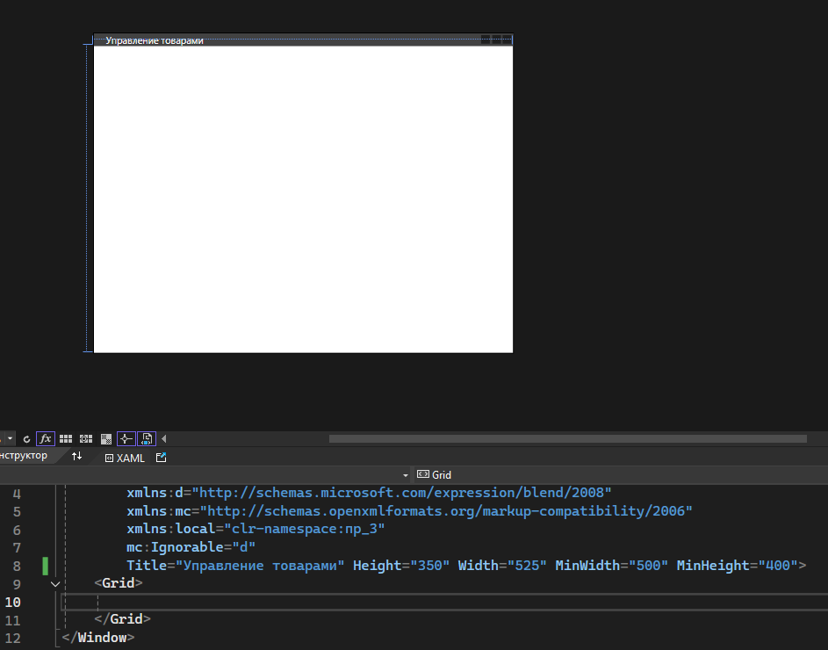

1. Определяем строки и колонки для сетки.

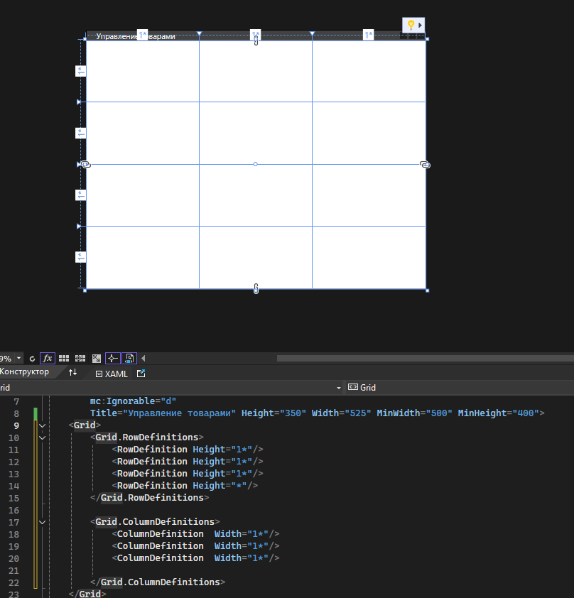

1. Подпись для поля ввода Названия товара, Подпись для поля ввода Цены, Подпись для поля ввода Количества.

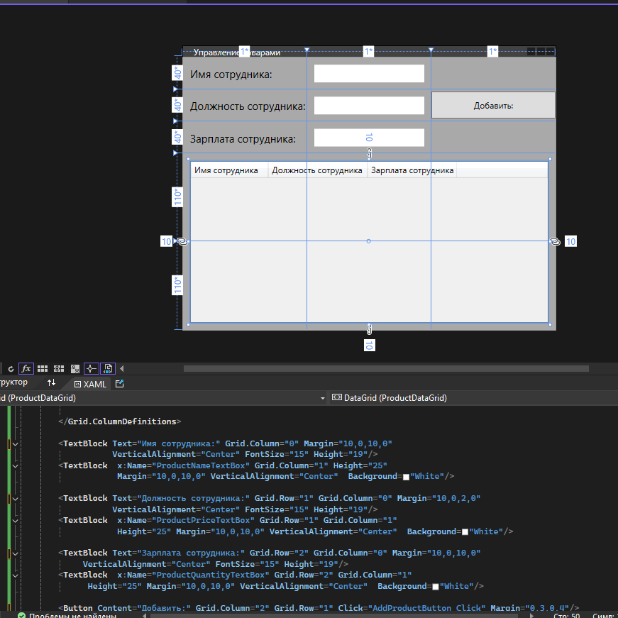

1. Кнопка добавления данных и Таблица данных.

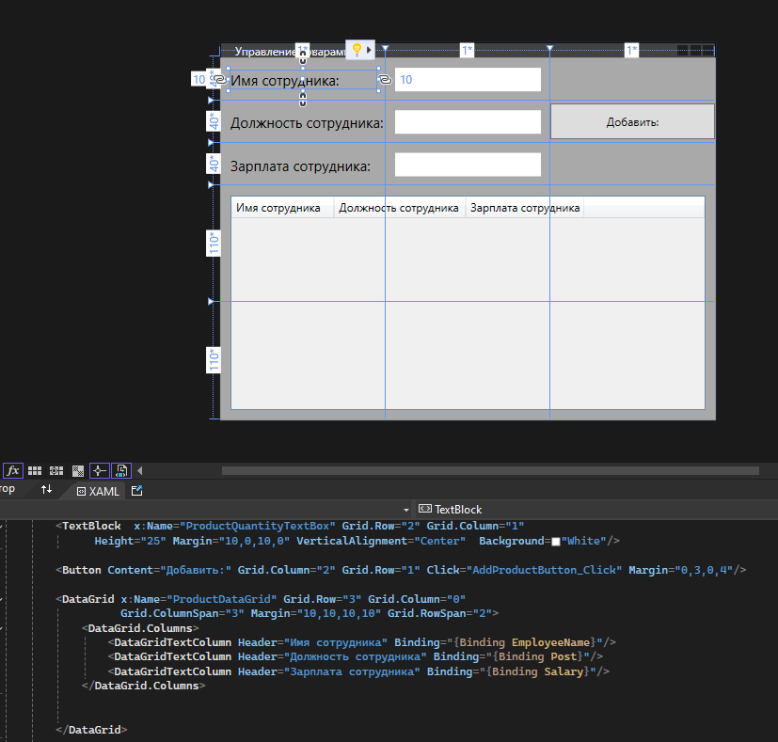

1. Откройте MainWindow.xaml.cs. Создайте Класс для хранения данных о товаре.

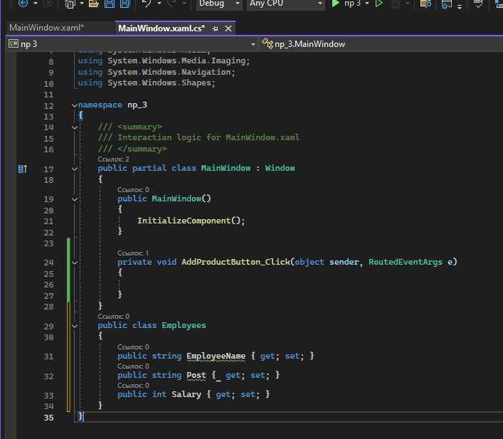

1. Добавьте Коллекцию для хранения данных о товарах.

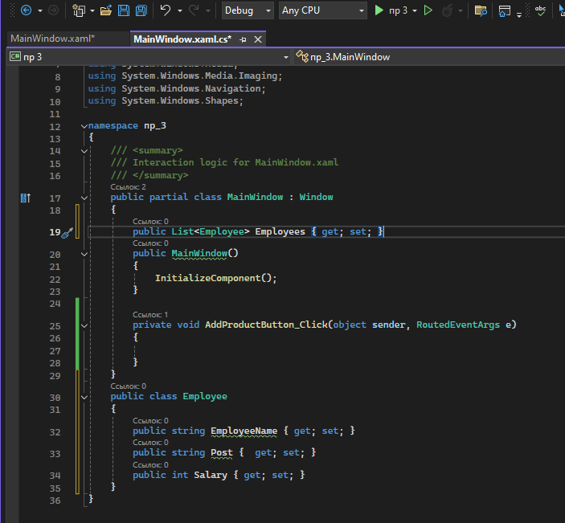

1. Инициализация коллекции и привязка к DataGrid

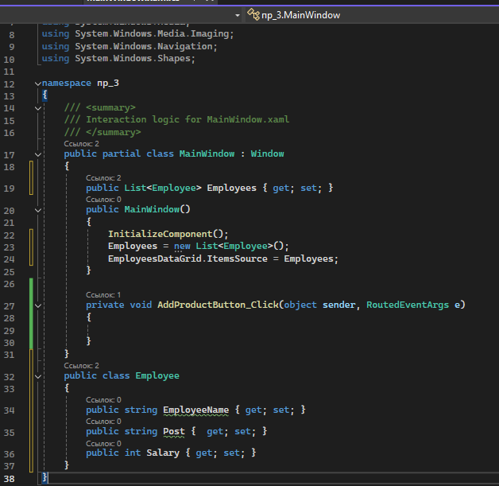

1. Чтение данных из TextBox

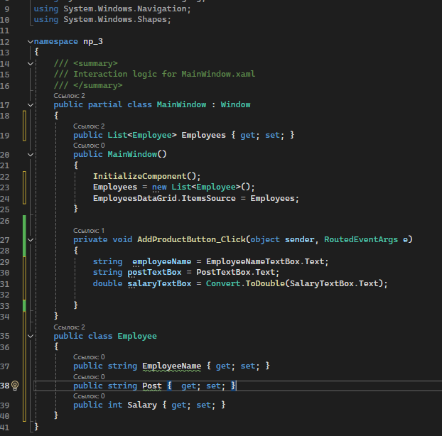

10 Добавление данных в коллекцию и Очистка полей ввода

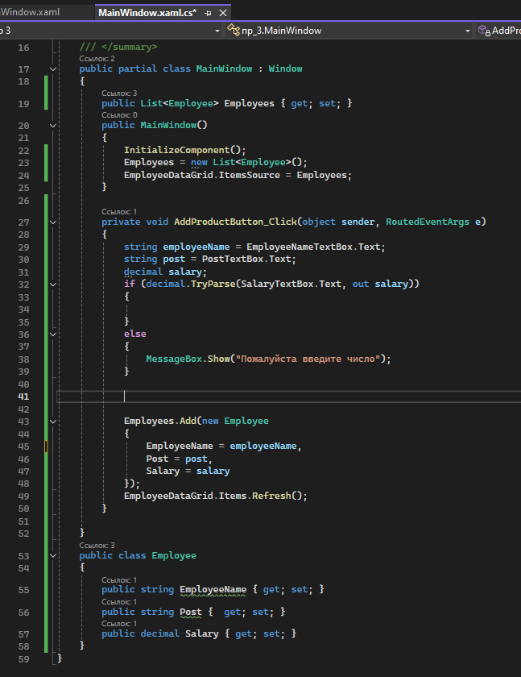

Результат:

Главное окно, в текстбоксы можно ввести имя должность и зарплату сотрудника.

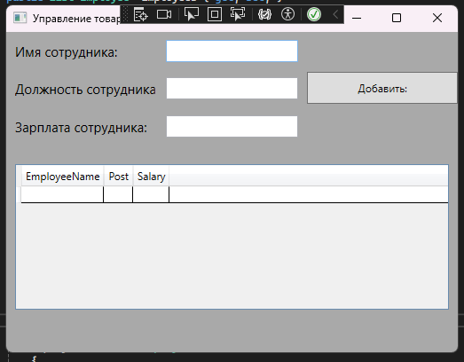

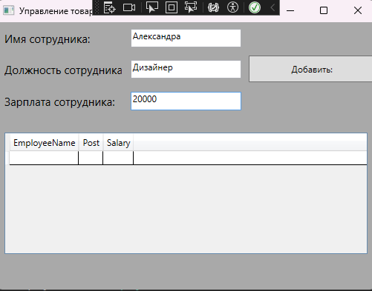

Если зарплата будет не числом, а текстом, то выведется MessageBox

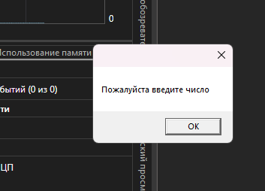

Если все введено верно то датагрид обновляется и в нее записывается инфа

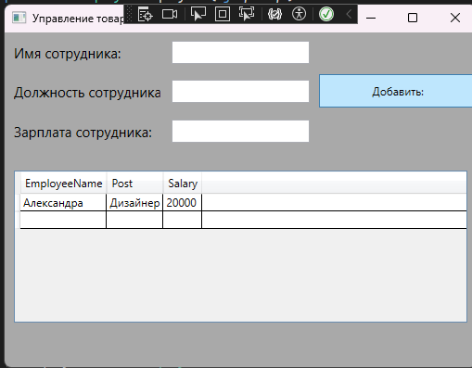

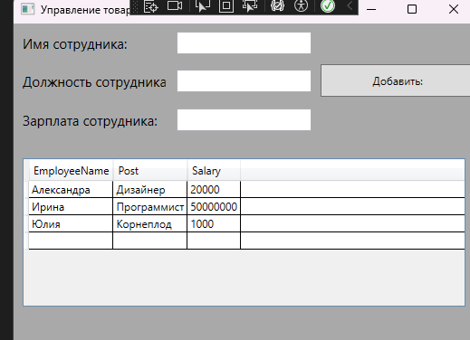

Создание нового репозитория:

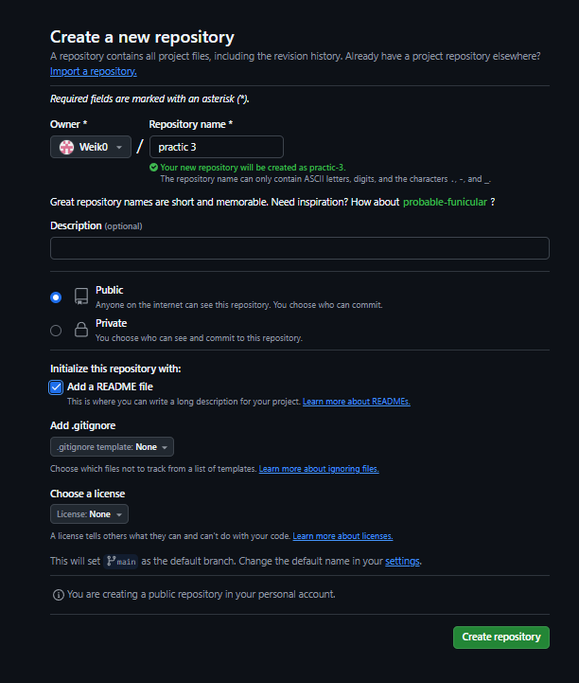

Создание описания:

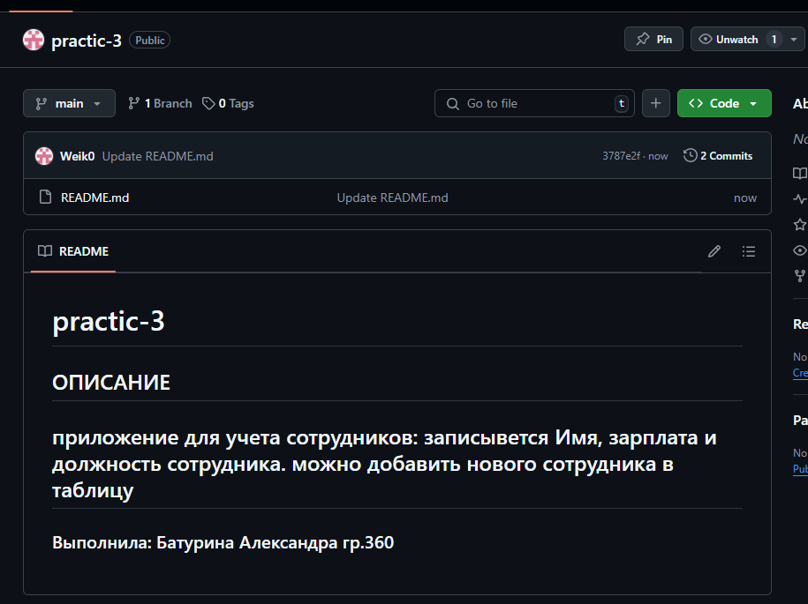

Добавление файлов в репозиторий

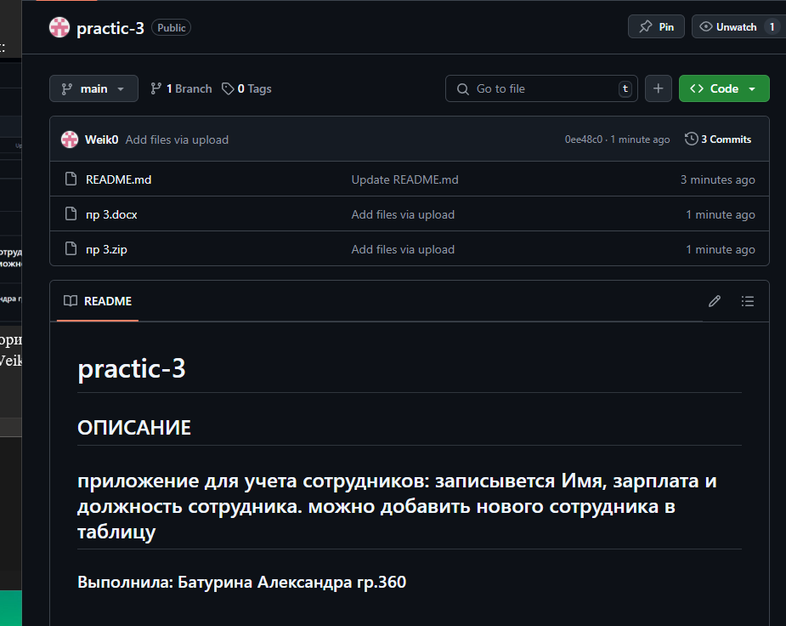

Ссылка на репозиторий в гит хаб.

https://github.com/Weik0/practic-3.git